亞大106年新生英語文先修營結業了！---
215位準大一新生，到校完成6週線上磨課師(MOOCs)課程，提早體驗大學生活！
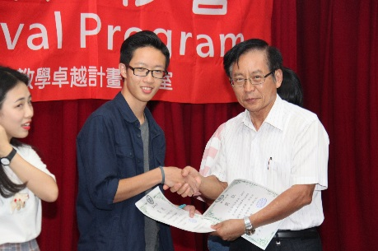
圖說：106年新生英語文先修營表現優異學員，接受陳英輝院長頒獎。
亞洲大學（Asia University, Taiwan）106年新生英語文先修營(Pre-arrival program)結業了！為期10週的課程，8月11日結束，由國際學院院長陳英輝主持結業儀式，陳院長還頒獎表揚19位各班學習楷模學生，215位準大一新生尚未開學前，不但提前體驗大學生活，進而研習英文，讓英語文能力升級。
亞大語文教學研究發展中心舉辦的106年新生英語文先修營，吸引215位準大一新生參加，該中心先於 6月8日到7月14日安排6週亞大自製線上磨課師(MOOCs)課程，再於7月17日到8月11日辦理為期4週實體課程，教學採用任務導向(proeject-based learning)作為多元評量模式，8月9日、10日實地驗收課程學習成果。
陳英輝院長指出，亞大鼓勵學生走向世界，每位進入亞大的學生，只要有意願且努力向學，學校將儘力協助出國擔任交換生、國際志工、修習雙聯學位、交換生或參加國際設計暨發明競賽等海外學習活動，學生可選擇最適合自己的方式出國。走到國際的大前提是英語文能力，這批準大一新生利用這10週充實自己，將來務必持續學習，厚植自己的語文能力!」
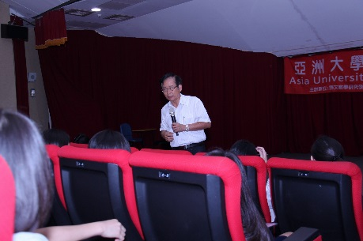
圖說：國際學院院長陳英輝於106年新生英語文先修營結業式中致詞。
值得一提的是，英語文先修營同學於8月11日結業式前，參加語發中心與美國教育測驗服務社(ETS)合作舉辦的英檢考試，另有30位同學獲得中區教學資源中心經費補助，參與為期10天的「新生英文強化營」，並於結業後參加多益(TOEIC)考試。
陳英輝院長於結業式中，頒發各班學習楷模獎共19名。代表領獎的卓庭襄同學表示，回想剛營隊開始之初有些忐忑，不知道自己是否能完成營隊課程要求，但大家一起互相勉勵學習、共同生活，適應了未來大學的學習生活模式，也交到許多好朋友。
「到校4週的營隊學習，讓我敢開口用英語表達，改變了英語文學習的態度！」王詠喬同學說，營隊課程教師都相當認真，兩次校外參訪：參觀亞洲大學現代美術館，觀賞齊柏林特展及921地震教育園區，透過英語導覽與學習互動，非常有趣生動，選擇亞大英語文先修營，讓暑假生活變得更加豐富。
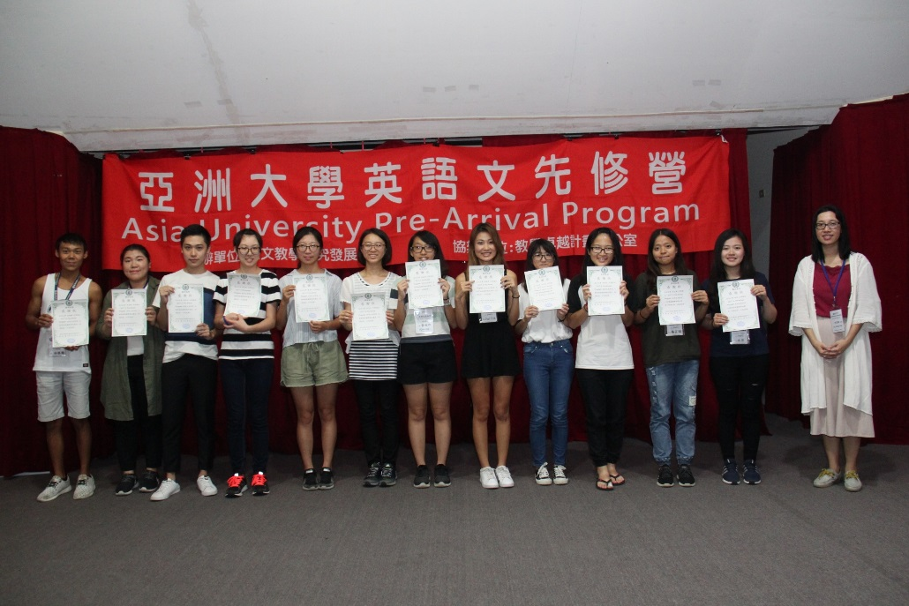
圖說：106年新生英語文先修營優秀學習助教接受表揚。

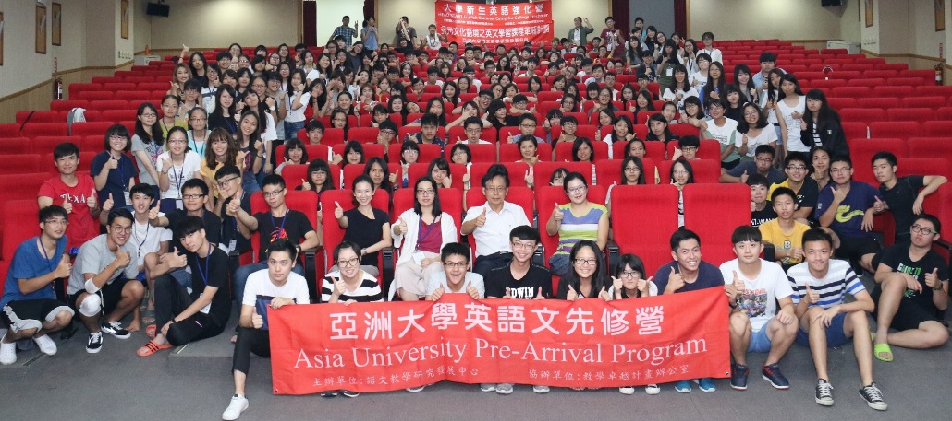
圖說：106年新生英語文先修營結業了，全體學員開心合影 。

